室内PMV-PPD
达标面积比例报告书

项目名称 | 天津某商务城二期
工程地点 | 天津-天津
设计编号
建设单位
设计单位
设 计 人
校 对 人
审 核 人
审 定 人
设计日期 | 2022年11月30日



采用软件 | 绿建斯维尔室内热舒适评价软件ITES2020
研发单位 | 北京绿建软件股份有限公司
目 录
1 项目概况 3
1.1 三维视图 4
2 计算依据 5
3 参考标准 5
4 计算方法 5
4.1 热湿环境评价指标计算 5
4.1.1 PMV计算公式 6
4.1.2 PPD计算公式 6
4.1.3 PMV和PPD达标比例计算 7
5 计算参数 7
6 计算结果 7
6.1 PMV-PPD指标 7
6.2 达标情况 8
7 结论 8

项目概况

建筑名称：天津某商务城二期
建筑地点：天津市和平区和平路
建筑功能：首层设置办公大堂及贵宾入口，二层为大堂挑空区域，三至十层为办公区，屋面层设置了楼梯间、设备间及电梯机房。
建筑占地：总占地面积15420.8平方米，地上85090.7平方米。
建筑特色：建筑外立面采用幕墙构造。采用竖向金属管结构，为建筑群塑造了统一的外观形象。

三维视图

计算依据
本项目主要参照资料为：
- 《绿色建筑评价标准》GB/T 50378-2019
- 《绿色建筑评价技术细则》
- 《民用建筑室内热湿环境评价标准》GB/T 50785-2012
- 《热环境人类工效学 通过计算PMV和PPD指数与局部热舒适准则对热舒适进行分析测定与解释》GB/T18049-2017
- 《民用建筑供暖通风与空气调节设计规范》GB50736-2012
- 《民用建筑热工设计规范》GB 50176-2016
- 《绿色建筑评价技术细则》
- 委托方提供的总平面图、建筑专业设计图纸、设计效果图等图纸资料
- 委托方提供的其他相关资料

参考标准
室内热湿环境评价的主要依据为《绿色建筑评价标准》GB/T 50378-2019中5.2.9条第2款的要求，具体评分规则如下：
采用人工冷热源的建筑，主要功能房间达到现行国家标准《民用建筑室内热湿环境评价标准》GB/T50785规定的室内人工冷热源热湿环境整体评价II级的面积比例，达到60%, 得5分；每再增加10%, 再得1 分，最高得8分。

计算方法
本项目首先采用室内热湿环境参数、人体代谢及做功、服装热阻参数计算出室内热湿环境参数相关指标，并进行达标计算。

热湿环境评价指标计算
人类的热感觉主要与其全身热平衡有关。这种平衡不仅受空气温度、平均辐射温度、风速和空气湿度等环境参数影响，还受人体活动和着装的影响。对这些参数估算或测量后，人的整体热感觉可以通过计算预计平均热感觉指数（PMV）进行预测。
预计平均热感觉指标PMV（Predict mean vote）为人群对热感觉等级投票的平均指数，根据人体热平衡的基本方程式以及心理和生理主观热感觉的等级为出发点，考虑了人体热舒适感的各种相关因素的全面评价指标。本项目采用《民用建筑室内热湿环境评价标准》GB/T 50785-2012中所示的计算程序完成上述PMV的计算。

PMV计算公式
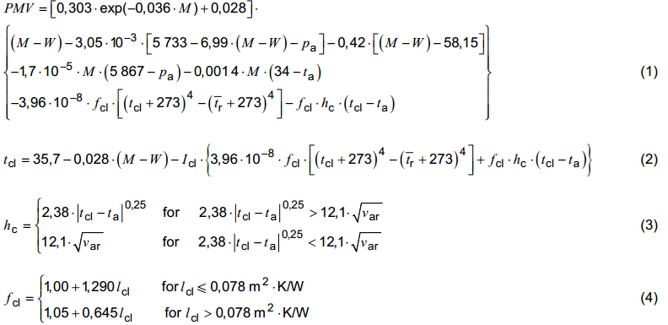
式中：
PMV——预计平均热感觉指数；
M ——代谢率（W/m²），参考附录B不同活动的代谢率；
W ——有效机械功率（W/m²），通常情况下可近似为零；
l_{cl} ——服装热阻（m²∙K/W），参考附录C服装组合热阻估算；
f_{cl} ——服装表面系数，通过公式（4）求解；
t_{a} ——空气温度（℃）；
$\overline{tr}$ ——平均辐射温度（℃）；
v_{ar} ——相对风速（m/s）；
P_{a} ——水蒸气分压（Pa）；
h_{c} ——对流换热系数，可通过计算程序迭代计算得出；
t_{cl} ——服装表面温度，可通过计算程序迭代计算得出（℃）；
说明：其中水蒸气分压也可以用空气相对湿度代替作为输入的参数。

PPD计算公式
PPD为处于热湿环境中的人群对于热湿环境不满意的预计投票平均值，PPD可预测在一给定环境中可能感觉过热或过冷的人的百分数来提供有关热不适或者热不满意的信息。PPD可由PMV得出：
式中：PMV为平均热感觉指数；
PPD为预计不满意率，%；
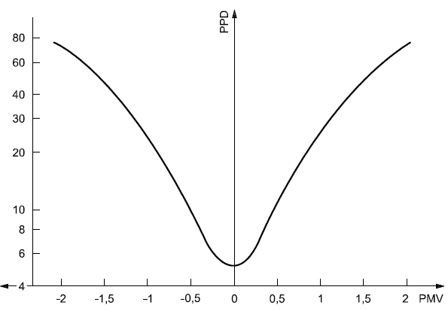
PPD与PMV的关系

PMV和PPD达标比例计算
先将室内温度、风速、，再根据PMV和PPD计算公式获取室内PMV和PPD指标，参考《民用建筑室内热湿环境评价标准》GB/T 50785-2012中的评价方法统计PMV和PPD达标面积比例，最后给出评价结果。

计算参数
本项目为夏季工况，采用分散式空调方式，该项目所有参评房间均基于以下参数计算室内热湿环境评价指标PMV和PPD：
表5．1 PMV-PPD计算参数
温度  (℃) | 风速  (℃) | 相对湿度  (%) | 平均辐射温度  (met) | 人体代谢  (met) | 对外做功  (met) | 服装热阻  (clo)
26.00 | 0.10 | 50.0 | 27.00 | 1.00 | 0.00 | 0.60

该项目基于以下参数计算室内热湿环境评价指标PMV和PPD达标情况，首先进行温度场计算，再进行PMV和PPD计算。
序号 | 分析对象名称 | 室外温度  (℃) | 人体代谢  (met) | 对外做功  (met) | 服装热阻  (clo) | 相对湿度  (%)
1 | 1层-房间1001 | 34.9 | 1.1 | 0 | 0.6 | 60
2 | 1层-房间1010 | 34.9 | 1.1 | 0 | 0.6 | 60
3 | 1层-房间1019 | 34.9 | 1.1 | 0 | 0.6 | 60
4 | 1层-房间1051 | 34.9 | 1.1 | 0 | 0.6 | 60
5 | 1层-房间1024 | 34.9 | 1.1 | 0 | 0.6 | 60
6 | 1层-房间1053 | 34.9 | 1.1 | 0 | 0.6 | 60
7 | 1层-房间1011 | 34.9 | 1.1 | 0 | 0.6 | 60
8 | 1层-房间1023 | 34.9 | 1.1 | 0 | 0.6 | 60
9 | 1层-房间1059 | 34.9 | 1.1 | 0 | 0.6 | 60
10 | 1层-房间1056 | 34.9 | 1.1 | 0 | 0.6 | 60
11 | 1层-房间1049 | 34.9 | 1.1 | 0 | 0.6 | 60
12 | 1层-房间1005 | 34.9 | 1.1 | 0 | 0.6 | 60
13 | 1层-房间1043 | 34.9 | 1.1 | 0 | 0.6 | 60
14 | 1层-房间1013 | 34.9 | 1.1 | 0 | 0.6 | 60
15 | 1层-房间1016 | 34.9 | 1.1 | 0 | 0.6 | 60
16 | 1层-房间1079 | 34.9 | 1.1 | 0 | 0.6 | 60
17 | 1层-房间1020 | 34.9 | 1.1 | 0 | 0.6 | 60
18 | 1层-房间1015 | 34.9 | 1.1 | 0 | 0.6 | 60
19 | 2层-房间2017 | 34.9 | 1.1 | 0 | 0.6 | 60
20 | 2层-房间2012 | 34.9 | 1.1 | 0 | 0.6 | 60
21 | 2层-房间2003 | 34.9 | 1.1 | 0 | 0.6 | 60
22 | 2层-房间2006 | 34.9 | 1.1 | 0 | 0.6 | 60
23 | 2层-房间2005 | 34.9 | 1.1 | 0 | 0.6 | 60
24 | 2层-房间2050 | 34.9 | 1.1 | 0 | 0.6 | 60
25 | 2层-房间2016 | 34.9 | 1.1 | 0 | 0.6 | 60
26 | 2层-房间2008 | 34.9 | 1.1 | 0 | 0.6 | 60
27 | 2层-房间2021 | 34.9 | 1.1 | 0 | 0.6 | 60
28 | 2层-房间2019 | 34.9 | 1.1 | 0 | 0.6 | 60
29 | 2层-房间2027 | 34.9 | 1.1 | 0 | 0.6 | 60
30 | 2层-房间2032 | 34.9 | 1.1 | 0 | 0.6 | 60
31 | 2层-房间2023 | 34.9 | 1.1 | 0 | 0.6 | 60
32 | 2层-房间2041 | 34.9 | 1.1 | 0 | 0.6 | 60
33 | 2层-房间2042 | 34.9 | 1.1 | 0 | 0.6 | 60
34 | 2层-房间2035 | 34.9 | 1.1 | 0 | 0.6 | 60
35 | 2层-房间2031 | 34.9 | 1.1 | 0 | 0.6 | 60
36 | 2层-房间2033 | 34.9 | 1.1 | 0 | 0.6 | 60
37 | 2层-房间2040 | 34.9 | 1.1 | 0 | 0.6 | 60
38 | 2层-房间2024 | 34.9 | 1.1 | 0 | 0.6 | 60
39 | 2层-房间2036 | 34.9 | 1.1 | 0 | 0.6 | 60
40 | 2层-房间2039 | 34.9 | 1.1 | 0 | 0.6 | 60
41 | 2层-房间2016 | 34.9 | 1.1 | 0 | 0.6 | 60
42 | 1层-房间1030 | 34.9 | 1.1 | 0 | 0.6 | 60
43 | 1层-房间1038 | 34.9 | 1.1 | 0 | 0.6 | 60
44 | 1层-房间1078 | 34.9 | 1.1 | 0 | 0.6 | 60
45 | 1层-房间1044 | 34.9 | 1.1 | 0 | 0.6 | 60
46 | 1层-房间1051 | 34.9 | 1.1 | 0 | 0.6 | 60
47 | 1层-房间1065 | 34.9 | 1.1 | 0 | 0.6 | 60
48 | 1层-房间1043 | 34.9 | 1.1 | 0 | 0.6 | 60
49 | 2层-房间2041 | 34.9 | 1.1 | 0 | 0.6 | 60
50 | 2层-房间2035 | 34.9 | 1.1 | 0 | 0.6 | 60
51 | 2层-房间2033 | 34.9 | 1.1 | 0 | 0.6 | 60
52 | 1层-房间1078 | 34.9 | 1.1 | 0 | 0.6 | 60
53 | 1层-房间1078 | 34.9 | 1.1 | 0 | 0.6 | 60

1层-房间1011

人行高度处温度场分布
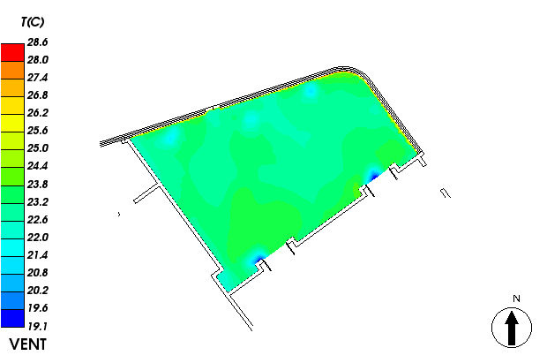

人行高度处PMV分布
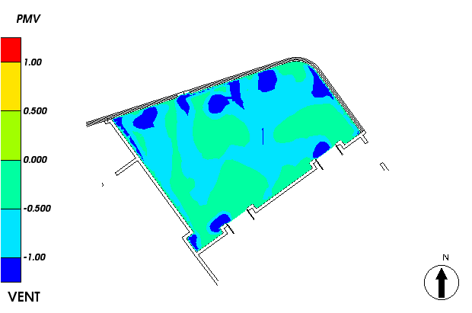

人行高度处PPD分布
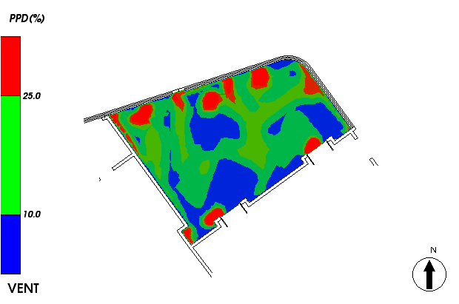

1层-房间1013

人行高度处温度场分布
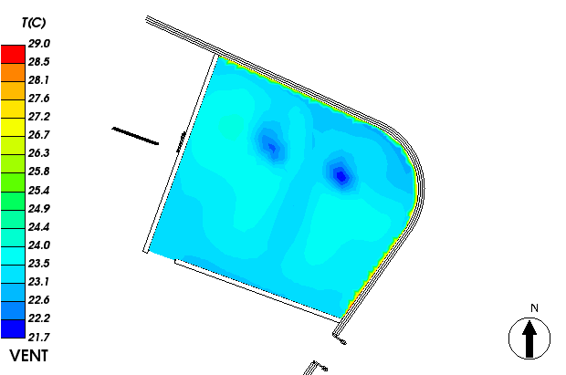

人行高度处PMV分布
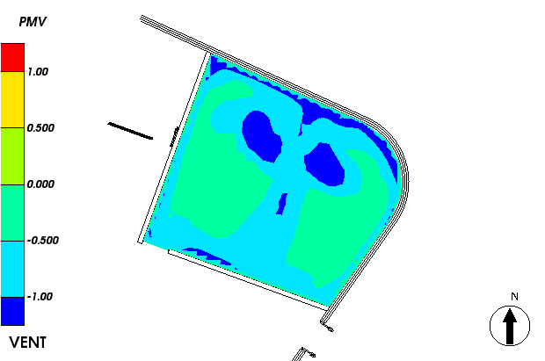

人行高度处PPD分布
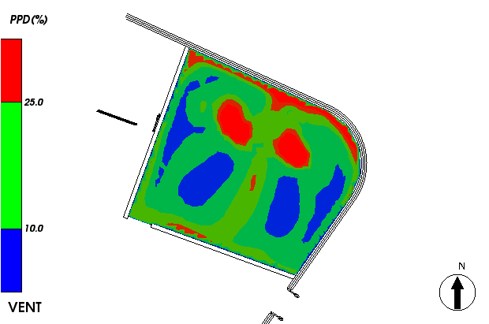

1层-房间1015

人行高度处温度场分布
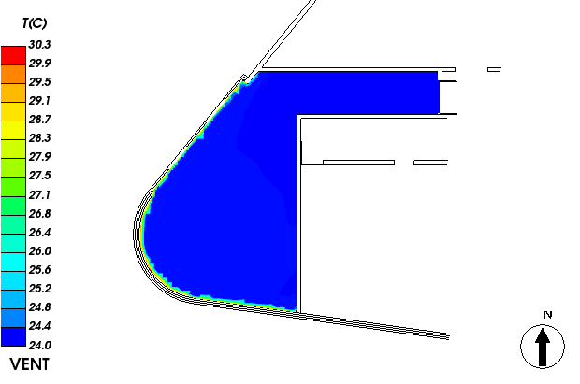

人行高度处PMV分布
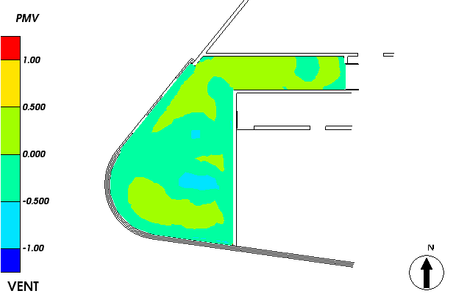

人行高度处PPD分布
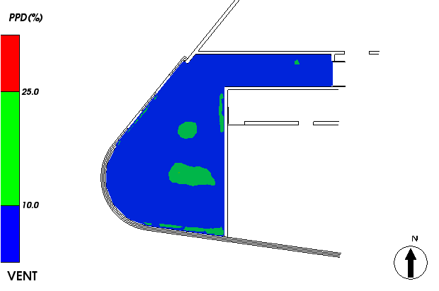

2层-房间2005

人行高度处温度场分布
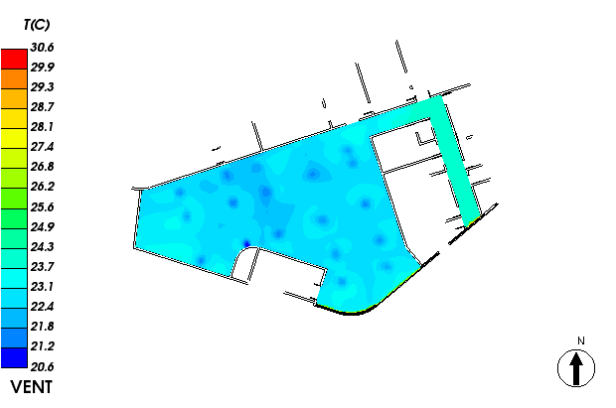

人行高度处PMV分布
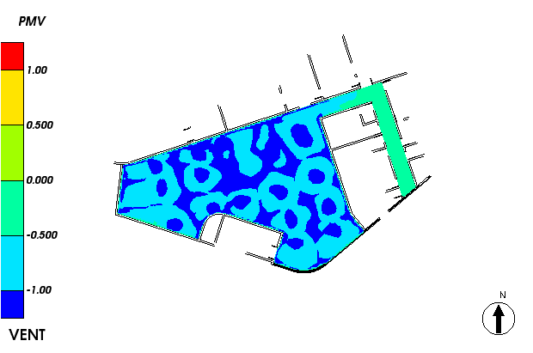

人行高度处PPD分布
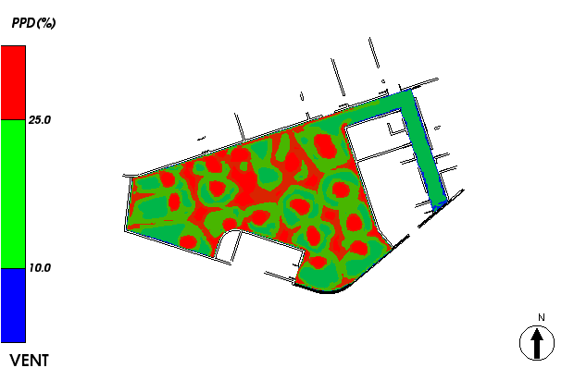

2层-房间2023

人行高度处温度场分布
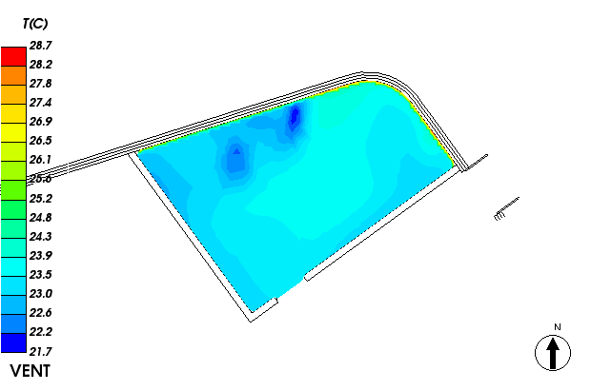

人行高度处PMV分布
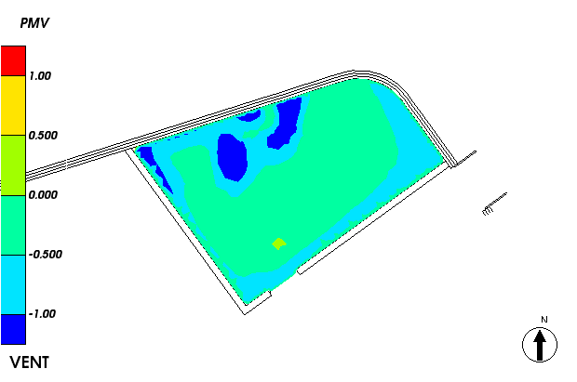

人行高度处PPD分布
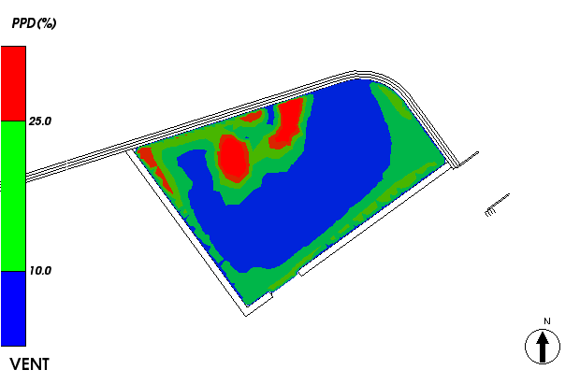

2层-房间2024

人行高度处温度场分布
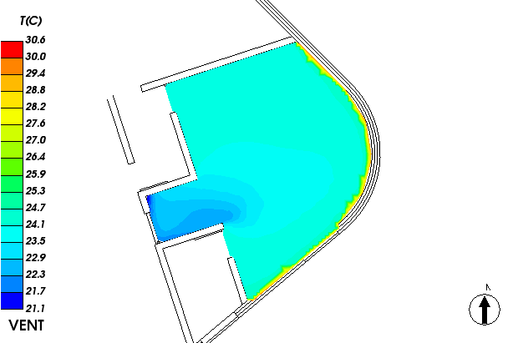

人行高度处PMV分布
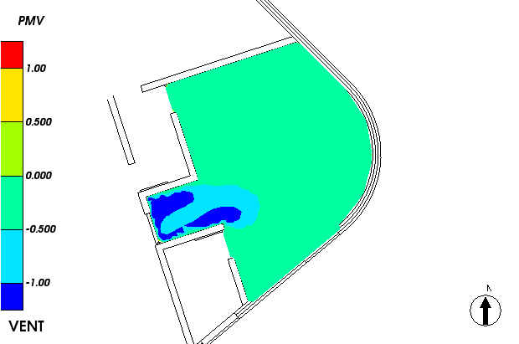

人行高度处PPD分布
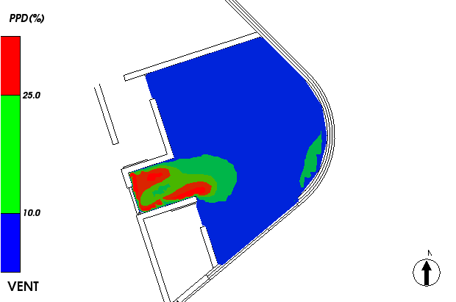

计算结果

PMV-PPD指标
《民用建筑室内热湿环境评价标准》GB/T 50785-2012中给出如下评价标准。软件依据该标准对各个主要功能房间进行PMV以及PPD的达标面积统计，并且依据《绿色建筑评价技术细则》按照主要功能房间面积加权平均计算得出建筑的PMV-PPD整体评价结果。

表6．1 PMV-PPD整体评价指标
等级 | 整体评价指标
Ⅰ级 | PPD≤10％ | －0.5≤PMV≤＋0.5
Ⅱ级 | 10％＜PPD≤25％ | －1≤PMV＜－0.5或＋0.5＜PMV≤＋1
Ⅲ级 | PPD＞25％ | PMV＜－1或PMV＞＋1

表6. 2 建筑主要功能房间以及每套住宅PMV-PPD整体评价达标面积统计

层号 | 户型 | 房间编号 | 房间名称 | PMV-PPD达标面积 (㎡) | 面积(㎡) | PMV-PPD达标面积比例(%) | 得分
 | 1001 |  | 房间 | 843.4 | 843.7 | 100.00 | 8
 | 1004 |  | 多功能厅 | 396.3 | 396.3 | 100.00 | 8
 | 1011 |  | 营销产说展示区 | 96.5 | 96.5 | 100.00 | 8
 | 1015 |  | 商铺-一般商店 | 67.8 | 67.8 | 100.00 | 8
 | 1019 |  | VIP会议室 | 53.2 | 53.2 | 100.00 | 8
 | 1020 |  | VIP居民休息室 | 47.1 | 47.1 | 100.00 | 6
 | 1023 |  | 办公-普通办公室 | 40.7 | 40.7 | 100.00 | 8
 | 1030 |  | 居民接待办公室 | 25.4 | 25.4 | 100.00 | 8
 | 1038 |  | 化妆室 | 16.6 | 16.6 | 100.00 | 8
 | 1044 |  | 系统控制室 | 12.8 | 12.8 | 100.00 | 8
 | 1056 |  | 治疗室 | 7.8 | 7.8 | 100.00 | 8
 | 1059 |  | 门诊 | 7.2 | 7.2 | 100.00 | 8
 | 1065 |  | 值班兼警报室 | 5.4 | 5.4 | 100.00 | 8
 | 1078 |  | 房间 | 1009.5 | 1009.5 | 100.00 | 8
 | 1079 |  | 房间 | 54.9 | 54.9 | 100.00 | 8
2 | 2001 |  | 房间 | 2031.5 | 2031.5 | 100.00 | 8
2 | 2005 |  | 房间 | 358.4 | 358.4 | 100.00 | 8
2 | 2006 |  | 员工餐厅 | 313.4 | 313.4 | 100.00 | 8
2 | 2008 |  | 多功能教室 | 101.8 | 101.8 | 100.00 | 8
2 | 2012 |  | 音乐教室 | 64.6 | 64.6 | 100.00 | 8
2 | 2016 |  | 包房 | 47.6 | 47.6 | 100.00 | 8
2 | 2024 |  | 包房 | 33.2 | 33.2 | 100.00 | 8
2 | 2031 |  | 休息室 | 25.5 | 25.5 | 100.00 | 8
2 | 2033 |  | 休息室 | 24.8 | 24.8 | 100.00 | 8
2 | 2035 |  | 休息室 | 23.3 | 23.3 | 100.00 | 8
2 | 2036 |  | 包房 | 22.7 | 22.7 | 100.00 | 8
2 | 2039 |  | 包房 | 19.7 | 19.7 | 100.00 | 8
2 | 2040 |  | 休息室 | 19.0 | 19.0 | 100.00 | 8
2 | 2041 |  | 休息室 | 17.3 | 17.3 | 100.00 | 8
2 | 2042 |  | 休息室 | 17.3 | 17.3 | 100.00 | 8
2 | 2050 |  | 房间 | 5.7 | 5.7 | 100.00 | 8
建筑PMV-PPD达标面积比例（%） |  |  |  | 100%

达标情况
本项目结合前述计算参数对所有参评房间进行了PMV-PPD计算， PMV为0.31，PPD为7.04%，本项目房间内热湿环境参数分布均匀，因此达标面积比例为100%。

说明：建筑整体的PMV-PPD达标面积比例按照建筑各主要功能房间的计算值进行面积加权平均得出。

结论
该建筑主要功能房间热湿环境评价指标PMV和PPD达到整体评价II级的面积比例为100.00%，根据绿标5.2.9，应得8分。

